**AT160813 Ngô Quang Khánh**

**Mã hoá Database**

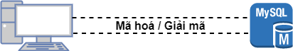

**Kịch bản:**

Trên máy tính, ta có ứng dụng truy vấn tới cơ sở dữ liệu.

Dùng Python để tạo chương trình truy vấn tới cơ sở dữ liệu.

**Cơ sở dữ liệu có các trường:**

STT: số thứ tự, tự động tăng, Khoá chính

Họ: Họ tên

Tên: Tên

Address: Địa chỉ

SDT: Số điện thoại được mã hoá

CMT: Chứng minh thư được mã hoá và là khoá chính

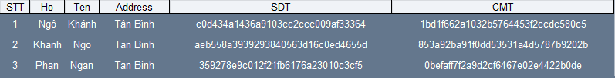

**Giao diện chương trình:**

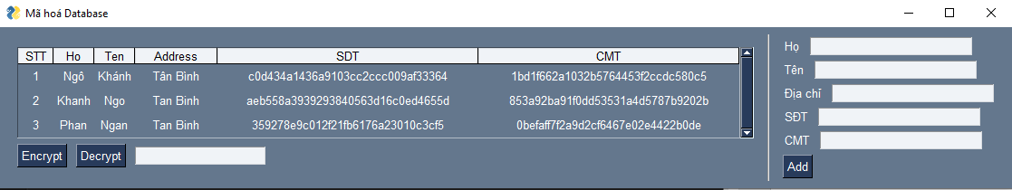

Hiện thông tin cơ sở dữ liệu

Có thể chuyển mã hoá và giải mã nhưng phải có password (Xem mật khẩu ở file .sql)

Cho phép thêm các bản dữ liệu mới, bản dữ liệu mới được thêm vào sẽ auto mã hoá.